检测报告公开信息表
报告编号 | BPT2023025（ZJCY）
受检单位名称 | 南通美精微电子有限公司
单位地址 | 南通市苏通科技产业园江荣路100号
联系人 | 程悦
技术服务项目组人员 | 赵宏飞、沈燕明、徐俊、徐晓圆、吴鑫杰、孙娜、沈琪
现场调查日期及人员 | 2023.07.30 | 赵宏飞、沈燕明
现场采样检测日期、人员 | 2023.07.31 | 赵宏飞、沈燕明、徐俊
受检单位陪同人 | 吴辰
现场调查照片 | 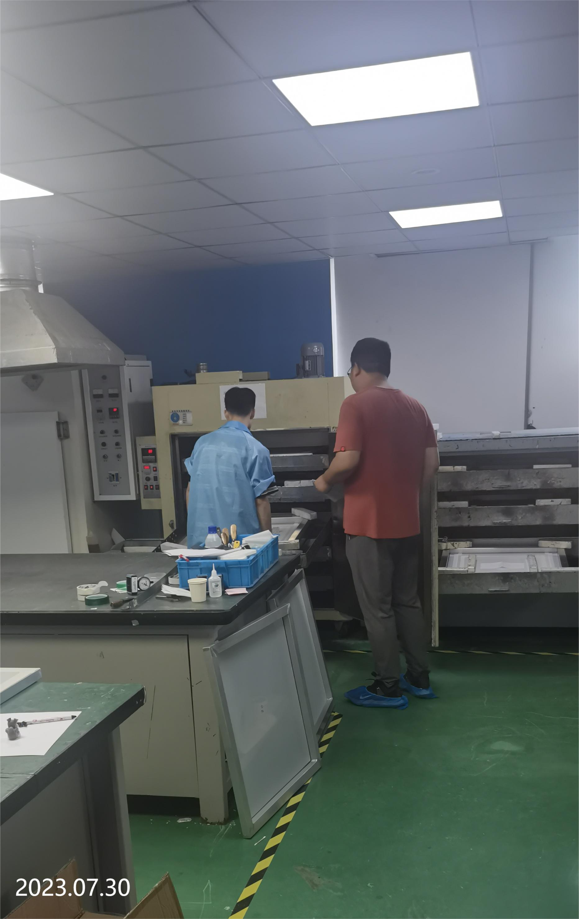 | 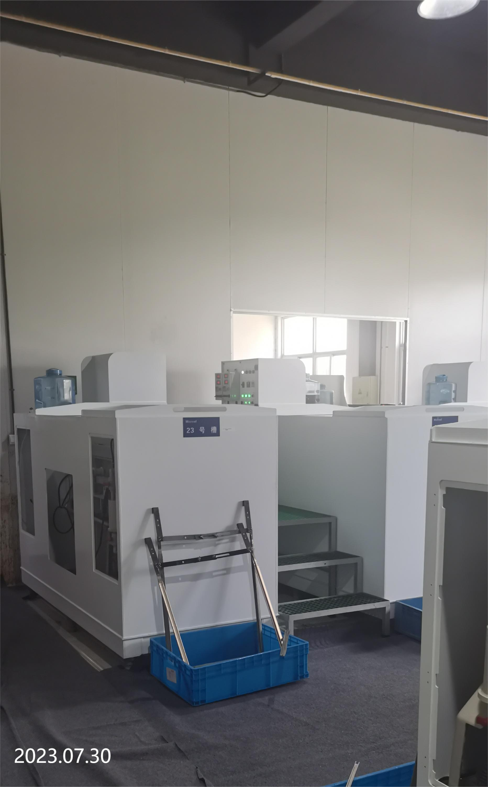
现场采样检测照片 | 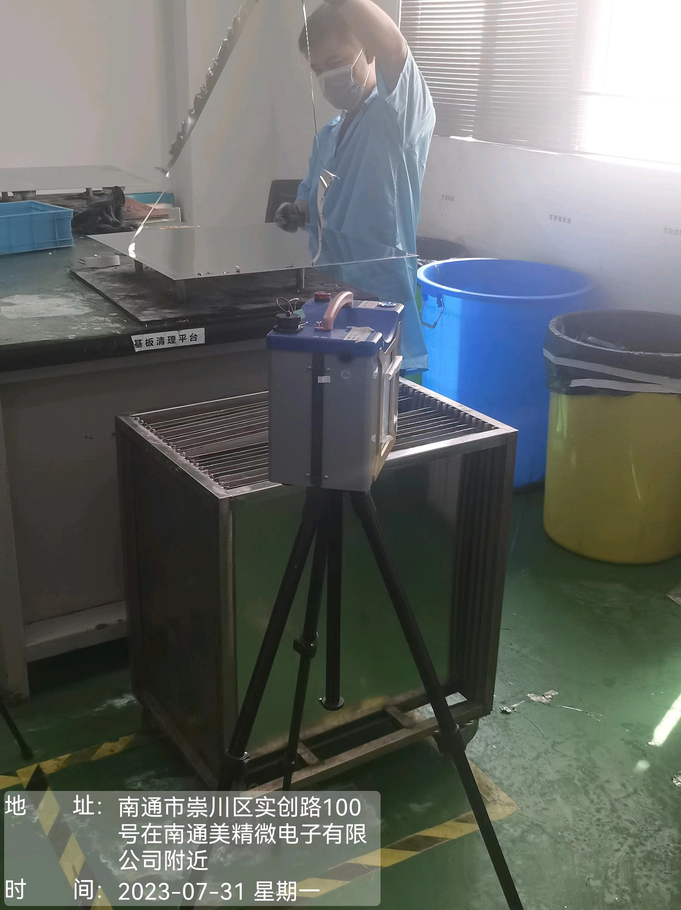 | 